親愛的家長您好，

　　恭喜您的寶貝即將進入全新階段，為簡化新生報到程序，讓您不用親自到校即可辦理報到作業，建議您可以使用線上報到系統，請您進行線上報到前預先看教學影音檔：

【提醒】家長線上報到後，且資料皆填寫完成，將由系統自動寄發簡訊通知您「您已完成○○○同學110學年度新生報到，已成功提交七堵國小，如有相關疑問，請致電七堵國小，謝謝您！」，收到簡訊才算報到完成唷！

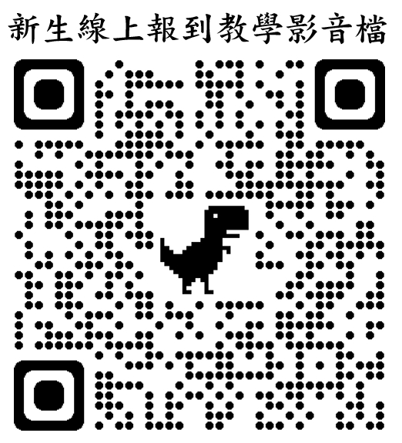



※請家長注意※

1.新生編班日期暫訂於7月23日(五) 上午9:30起，歡迎家長參與。

2.新生開學日:8月30日(一)上午8:00入校(有闖關活動)，9:35~11:30為新生家長座談。

學生在校用完餐(發西點餐盒)後12:50放學。(當日請攜帶書包、文具用品、水壺、衛生紙)